**Análise do grau de padronização dos dados de execução orçamentária**

**nos portais de transparência municipais**

Ana Paula Souza Leal 9777257

Bruno de Sousa Almeida 9911451

Jessica da Paixao Melo 10875986

Leonardo Sato de Souza 10414682

Mateus Santos Saldanha 10882873

Paula Scaravatti 10782652

Vanessa Alves do Nascimento 10882848

**Introdução**

O uso de tecnologias como instrumento de ferramenta social, conhecidas como tecnologias cívicas ou *civic* *techs*, é um termo abrangente para definir iniciativas da sociedade civil e organizações privadas, em que, muitas vezes, incorporam o uso de tecnologias digitais [1]. No Brasil, a adoção de tecnologias de monitoramento participativo, que cabe na definição de *civic* *tech*, acompanharam também o surgimento de uma legislação com relação à publicidade e transparência com a obrigatoriedade de disponibilização de dados orçamentários à população [2]. Com isso, a Lei de Responsabilidade Fiscal [3], descreve que todas as 5570 cidades brasileiras devem publicar os dados de gastos públicos em tempo real por vias eletrônicas, como portais governamentais na web de forma íntegra e de fácil entendimento.

O desenvolvimento de sistemas de informação com capacidade de processamento e interconexão entre bases de dados apresenta o potencial de elevar significativamente o grau de accountability de instituições públicas. Apesar dos muitos desafios impostos pela qualidade da publicação nos portais de transparência, trabalhos nacionais e internacionais se voltam para extração, organização e republicação de dados públicos de forma integrada e padronizada [4, 5].

Neste contexto, os portais de transparência são um marco da implementação da Lei da Responsabilidade Fiscal, uma ferramenta jurídica essencial na prestação de contas. Os portais se valem da transparência ativa, porém um dos grandes desafios é a falta de padronização dos dados orçamentários. Tal fator pode afetar diretamente na participação e no controle social do orçamento público, além de dificultar a criação de novas tecnologias que poderiam facilitar o acesso do cidadão aos dados orçamentários dos municípios brasileiros.

A Lei de Responsabilidade Fiscal garante a disponibilização dos dados, porém a acessibilidade não é garantida. Desse modo, a padronização dos dados é algo essencial, uma vez que a população pode não possuir os conhecimentos necessários para a leitura dos dados da forma como eles estão disponíveis. Para que as informações cheguem de uma forma clara ao cidadão é necessário que se garanta duas coisas: a padronização dos dados e a acessibilidade aos mesmos.

A acessibilidade aos dados pode se dar através de tecnologias cívicas que garantem a participação social mais ativa, porém a criação das próprias tecnologias está comprometida pela falta de padronização das informações disponibilizadas pois se impede que a replicação uma tecnologia criada para um determinado município para outros pois a informação necessária para sua criação pode estar disponível de maneira incompleta ou de maneira divergente daquilo encontrado em outro município.

O objetivo deste trabalho é analisar as plataformas de transparência municipais com o intuito de verificar o grau de padronização dos dados orçamentários dos portais, tal como avaliar quais dados estão disponíveis, tipos de formatos de arquivos, intervalo de tempo das informações à disposição e como os mesmos são atualizados. Os respectivos portais analisados foram das capitais brasileiras. Após o estudo de caso, deve-se disponibilizar o mapeamento ao público em geral.

**Metodologia**

Para o presente trabalho será utilizado o método de pesquisa qualitativa aplicada. Inicialmente será feita a busca e análise das plataformas dos portais de transparência das capitais brasileiras a fim de verificar a forma como os dados orçamentários sobre obras públicas são disponibilizados, considerando a padronização da apresentação desses dados, formatos de arquivos disponibilizados e se sua atualização é feita em tempo real, conforme disposto pelo Guia de Implantação de Portal de Transparência pela Controladoria-Geral da União e Secretaria de Prevenção da Corrupção e Informações Estratégicas em 2013 [7] e contando como referência a Lei de Transparência (Lei Complementar nº 131/2009) e na Lei de Acesso à Informação (LAI, Lei nº 12.527/2011). Com esses dados, pode-se analisar os modelos de padronização desses metadados e por conseguinte classificá-los, se possível, em grupos onde um dos critérios é a semelhança na nomenclatura destes.

**Resultados**

Para a conclusão deste trabalho foi realizado o mapeamento de informações pesquisadas nos portais de transparência das capitais brasileiras, com base descritiva proveniente do Guia de Implantação de Portal de Transparência da Controladoria-Geral da União e Secretaria de Prevenção da Corrupção e Informações Estratégicas [7]. Este guia orienta quais informações orçamentárias são recomendadas e devem constar nos portais de transparência dos municípios, com base na implementação da LC nº 131/2009 e seus normativos correlatos.

Os quadros a seguir englobam leis, decretos e portarias referentes à matéria, são essas:

**Quadro 1 - Recomendações aos municípios sobre o sítio eletrônico**

| **Assunto** | **Orientação** | **Referência** | **Cumprimento** |
| --- | --- | --- | --- |
| **Nome do link estático para acesso ao portal da transparência do município** | Recomenda-se que o link siga o padrão “Município. uf.gov.br/transparência”. Este link poderá redirecionar a um site externo ao site institucional da prefeitura | Recomendação em linha com Art. 8º caput da Lei nº 12.527/2011 | Recomendável |
| **Adesão ao Portal da Transparência do Governo Federal** | Saiba mais em: http:// ac.transparencia.gov.br/ informacoes/orientacoes | Portal da Transparência do Governo Federal | Recomendável |
| **Segue o padrão de dados abertos** | Os arquivos devem ser publicados de forma que sua reutilização não seja limitada. | Lei de Acesso à informação 12.527/2011 | Recomendável |

Fonte: CGU, 2013.

**Quadro 2 - Recomendações aos municípios sobre conteúdo que deve ser disponibilizado nos portais de transparência**

| ***Detalhamento das Despesas*** | | | |
| --- | --- | --- | --- |
| **Assunto** | **Orientação** | **Referência** | **Cumprimento** |
| **Data da despesa** | A informação deve possibilitar o acompanhamento da publicação das despesas em tempo real. | Decreto nº 7.185/2010 (Art. 2º §2º Inc. II) | Obrigatório |
| **Valor do empenho, liquidação e pagamento** |  | Decreto nº 7.185/2010 (Art. 7º Inc. I alínea a) | Obrigatório |
| **Número de processo da execução** | Quando houver a possibilidade, deve-se publicar essa informação. | Decreto nº 7.185/2010 (Art. 7º Inc. I alínea b) | Obrigatório |
| **Classificação orçamentária** | A classificação orçamentária deve especificar a unidade orçamentária, função, subfunção, natureza da despesa e a fonte dos recursos que financiaram o gasto | Decreto nº 7.185/2010 (Art. 7º Inc. I alínea c) | Obrigatório |
| **Identificação da pessoa física ou jurídica beneficiária do pagamento** | A identificação do beneficiário deve ocorrer inclusive nos desembolsos de operações, independentes da execução orçamentária. Recomenda-se, além do nome ou razão social, informar o CNPJ da pessoa jurídica integralmente e o CPF da pessoa física, ocultando os três primeiros dígitos e os dois últimos dígitos | Decreto nº 7.185/2010 (Art. 7º Inc. I alínea d) | Obrigatório |
| **Procedimento licitatório realizado** | Divulgação do procedimento licitatório, bem como, quando for o caso, a sua dispensa ou inexigibilidade com o número do correspondente processo. | Decreto nº 7.185/2010 (Art. 7º Inc. I alínea e) | Obrigatório |
| **Descrição do bem fornecido ou serviço prestado** | Detalhamento do bem fornecido ou serviço prestado | Decreto nº 7.185/2010 (Art. 7º Inc. I alínea f | Obrigatório |
| **Unidade gestora** |  | Decreto nº 7.185/2010 (Art. 2º §2º Inc. IV) | Obrigatório |
| ***Detalhamento das Receitas*** | | | |
| **Data da posição** | Possibilita acompanhar a publicação das receitas em tempo real. | Decreto nº 7.185/2010 (Art. 2º §2º Inc. II) | Obrigatório |
| **Unidade Gestora** |  | Decreto nº 7.185/2010 (Art. 7º Inc. II caput) | Obrigatório |
| **Natureza da Receita** |  | Decreto nº 7.185/2010 (Art. 7º Inc. II caput) | Obrigatório |
| **Valor da previsão** |  | Decreto nº 7.185/2010 (Art. 7º Inc. II alínea a) | Obrigatório |
| **Valor do lançamento** | Quando houver a possibilidade, deve-se publicar essa informação. | Decreto nº 7.185/2010 (Art. 7º Inc. II alínea b) | Obrigatório |
| **Valor da arrecadação** | Indica o valor da arrecadação, inclusive referente a recursos extraordinários. | Decreto nº 7.185/2010 (Art. 7º Inc. II alínea c) | Obrigatório |
| ***Informações Financeiras*** | | | |
| **Plano Plurianual (PPA)** | Publicar versão simplificada. | Art. 48 LRF | Obrigatório |
| **Lei de Diretrizes Orçamentárias (LDO)** | Publicar versão simplificada. | Art. 48 LRF | Obrigatório |
| **Prestação de Contas** | A prestação de contas deve ser acompanhada do parecer prévio do Tribunal de Contas e de versões simplificadas | Art. 48 LRF | Obrigatório |
| **Relatório Resumido da Execução Orçamentária (RREO)** | Publicar versão simplificada. | Art. 48 LRF | Obrigatório |
| **Relatório de Gestão Fiscal (RGF)** | Publicar versão simplificada. | Art. 48 LRF | Obrigatório |
| **Balanço Anual do Exercício Anterior** |  | Lei 9.755/98 (Art. 1º Inciso IV) | Obrigatório |

Fonte: CGU, 2013.

Através dessa base, foi criado um template de conformidade, contemplando 28 itens a serem analisados. São esses:

**Quadro 3 - Template de conformidade a ser analisado nos portais de transparência das capitais**

| **Site / Detalhes técnicos** |
| --- |
| Domínio segue o padrão “município.uf.gov.br”. |
| Registro no [www.contaspublicas.gov.br](http://www.contaspublicas.gov.br/) |
| Segue o padrão de dados abertos (ex.: disponibiliza arquivos em formato não proprietário) |
| **Detalhamento das Despesas** |
| Data da despesa |
| Valor do empenho |
| Valor liquidado |
| Valor de pagamento |
| Número de processo da execução |
| Classificação orçamentária |
| Identificação da pessoa física ou jurídica beneficiária do pagamento |
| Procedimento licitatório realizado |
| Descrição do bem fornecido ou serviço prestado |
| Unidade gestora |
| **Detalhamento das Receitas** |
| Data da posição |
| Unidade Gestora |
| Natureza da Receita |
| Valor da previsão |
| Valor do lançamento |
| Valor da arrecadação |
| **Informações Financeiras** |
| Plano Plurianual (PPA) |
| Lei de Diretrizes Orçamentárias (LDO) |
| Prestação de Contas |
| Relatório Resumido da Execução Orçamentária (RREO) |
| Relatório de Gestão Fiscal (RGF) |
| Balanço Anual do Exercício Anterior |
| **Procedimentos Licitatórios** |
| Informações concernentes a procedimentos licitatórios |
| Resumo dos instrumentos de contrato ou de seus aditivos e as comunicações ratificadas pela autoridade superior |
| Relações Mensais de todas as compras feitas pela Administração direta e indireta |

Após a pesquisa, foi possível extrair informações e obter as seguintes conclusões:

* Vitória e Porto Velho disponibilizam os dados orçamentários mais padronizados do grupo de municípios, cumprindo 27 dos 28 itens indicados. As cidades que também possuem um bom grau de padronização orçamentária são Macapá, Cuiabá, Belo Horizonte e Belém, com 25 dos 28 itens. O município menos padronizado é Boa Vista, que cumpre com 6 dos 28 tópicos relevantes para prestação de contas. Outros municípios com pouca padronização sobre esses dados são Florianópolis, com 10 de 28, Salvador e Palmas, com 13 de 28.
* Aproximadamente 90% dos portais de transparência das capitais disponibiliza os dados orçamentários em algum tipo de formato de dados abertos (ex.: CSV, XML, etc.), porém não há uma padronização sobre a disponibilização de dados e o download nem sempre funciona. Foi observado que alguns portais disponibilizam em áreas específicas do site outros tipos de dados abertos. O gráfico abaixo nos mostra o percentual de capitais que disponibilizam os dados em formato aberto.

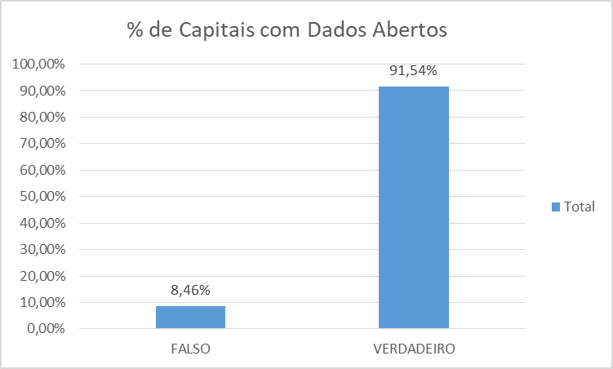

* Um dos pontos obrigatórios é o registro do portal no site de Contas Públicas do Tribunal de Contas da União (TCU). Foi verificado que esse registro está disponível e atualizado em aproximadamente 85% das capitais analisadas. Das capitais restantes, que somam 15,04%, não possuem o registro ou o cadastro está desatualizado.

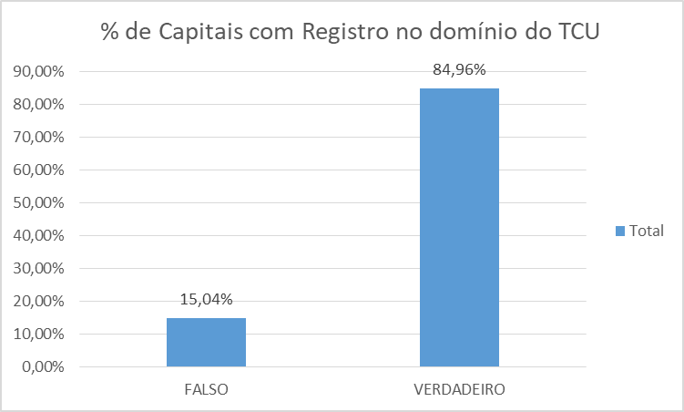

* A maioria dos portais disponibiliza o detalhamento de despesas com todas ou quase todas as informações exigidas pelas leis de transparência. Isso foi verificado em 27 das capitais analisadas, onde 19 possuem a descritiva dos gastos.
* A análise do gráfico abaixo, por total de indicadores de registro do portal do TCU, nos permite concluir que a região Nordeste pode ser qualificada como “mais transparente”, visto que suas capitais possuem a maior quantidade de indicadores fornecidos em seus respectivos Portais de Transparência.

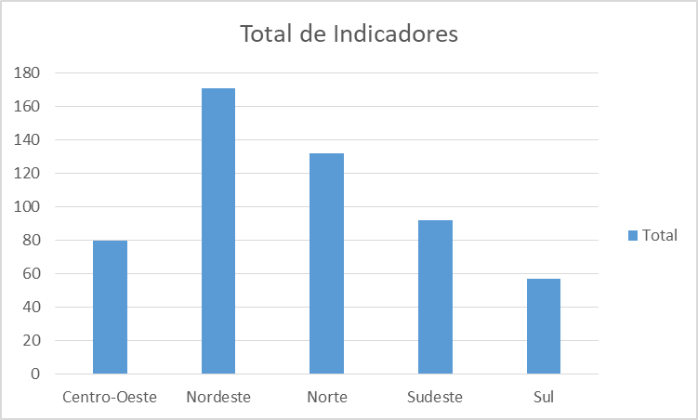

* Abaixo, temos um gráfico consolidado pela quantidade de indicadores fornecidos nos Portais de Transparência de cada capital brasileira.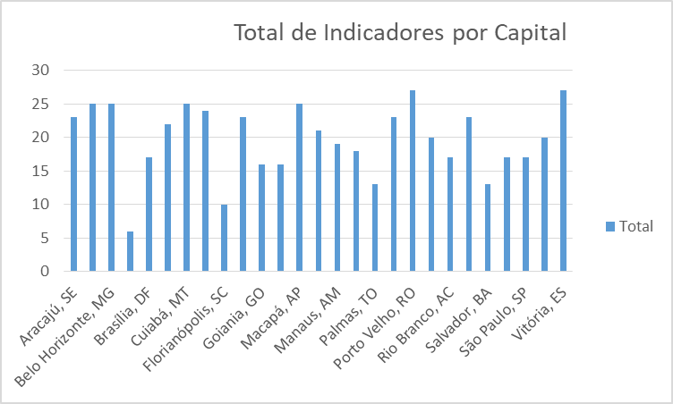

**Referências bibliográficas**

1 SKARŽAUSKIENE, A.; MAČIULIENĖ, M. Mapping International Civic Technologies Platforms, 2020. Informatics, 7, 46; DOI:10.3390/informatics7040046.

2 AMORIM, Ivan Trizi; CRAVEIRO, Gisele; MACHADO Jorge. Monitoramento participativo e accountability governamental: o estudo de caso do “Cuidando de Meu Bairro”. Confins, 25 mar. 2019. Disponível em: <<http://journals.openedition.org/confins/18367>>. Acesso em: 25 mar. 2022.

3 BRASIL. Lei Complementar nº 101, de 4 de agosto de 2000. Disponível em: <<http://www.planalto.gov.br/ccivil_03/LEIS/LCP/Lcp101.htm#art73b>>. Acesso em: 25 de mar. 2022.

4 K.S Brito, M.A Silva Costa, V. Garcia and R.L.S Meira (2014). Experiences Integrating Heterogeneous Government Open Data Sources to Deliver Services and Promote Transparency in Brazil”. Computer Software and Applications Conference (COMPSAC). IEEE 38th Annual, 2014. p. 606, 607, 21-25.

5 A. Sala, C. Lin and H. Ho (2010). “Midas for government: Integration of government spending data on Hadoop”. In Proc. of the Int. WS on New Trends in Information Integration (NTII).

6 BRASIL. Lei nº 12.527, de 18 de novembro de 2011. Disponível: < <http://www.planalto.gov.br/ccivil_03/_ato2011-2014/2011/lei/l12527.htm>>. Acesso em: 09 de abr. 2022.

7 UNIÃO, Controladoria-Geral da; INFORMAÇÕES ESTRATÉGICAS, Secretaria de Prevenção da Corrupção e. Guia de Implantação de Portal de Transparência. Abril de 2013. Disponível: <<https://www.gov.br/cgu/pt-br/centrais-de-conteudo/publicacoes/transparencia-publica/brasil-transparente/arquivos/guia_portaltransparencia.pdf>>. Acesso em: 03 de jun. 2022.